Praktijkopdracht: Patat

 Opdrachten: 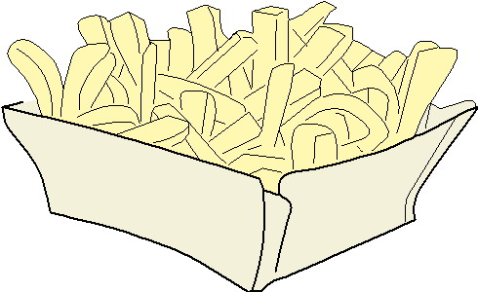
- Lees de werkwijze van de patat door en maak daarna een stappenplan. Gebruik hiervoor de volgende onderdelen:
  - snijden
  - voorbakken en daarna afbakken.
  - blancheren, koelen en droog deppen.
  - schillen en schoonmaken.
Volgorde:

Werkwijze:

①Ingrediënten:

- 2 grote aardappelen of 4 gewone aardappelen
- heet water

②Materialen:

- schilmesje of dunschiller  - patatsnijder  - thermometer  - vergiet  - snijplank  - grote pan + deksel  - kookwekker of klok  - keukenpapier | - Kleurkaart patat staafjes

③ Uitvoering:

Was je handen, maak je werkplek schoon. Zet ook een bestek- en afvalbak klaar.

- Controleer of het frituurvet nog geschikt is om te gebruiken.
- Zet de frituur op de juiste stand.
- breng een pan met warm water aan de kook, voor het blancheren.
- Welk soort aardappel gebruik je? Noteer ook de kookeigenschap van
deze aardappel?
soort…………………………………, eigenschap …………………………………
- schil de aardappelen zo dun mogelijk.
- maak de aardappelen schoon met koud water.
- snijd de grote aardappel in de lengte door, anders is hij te breed voor
de patatsnijder.
- snijd de aardappelen met de patatsnijder tot repen. Verwijder de hele
kleine stukjes.
- Leg de reepjes in het kokende water en zet het vuur uit.
Controleer de temperatuur van het water en zorg dat het 80°C is.
- Blancheer de repen 3 minuten in water van 80°C
- giet het water af met een vergiet en spoel de aardappelrepen goed na
met koud water !!
- dep de aardappelrepen goed droog met een stuk keukenpapier.
- Laat je werk beoordelen door de docent.
- bak de aardappelrepen ongeveer 2 minuten voor op 160°C.
- laat de aardappelrepen uitlekken op keukenpapier en afkoelen.
- Maak nu eerst de mayonaise.
- bak de aardappelrepen af op 180°C totdat ze goudgeel zijn en boven
komen drijven.
- laat de patat goed uitlekken op een stuk keukenpapier.
- Pak met je ogen dicht 10 patatstaafjes. Leg deze apart om te keuren
met de kleurkaart.
-  Terwijl je de rest van de patat opeet, ga je de 10 patat staafjes keuren.
Maak daarbij opdracht 2.

Laat je werk beoordelen door de docent!

Was en droog je materialen na afloop en berg ze netjes op. Maak ook je werkplek weer schoon.
 Vragen en opdrachten

Keuren
- Deel de patatstaafjes in op kleur m.b.v. de kleurkaart.
a. Tel het aantal staafjes bij elk kleurnummer en noteer dit in onderstaande tabel.
Kleurtabel
Nummer kleurenkaart | Aantal patat staafjes per kleur | Het aantal patat staafjes in %
6.
5.
4.
3.
2.
1.
b. Afkeurnorm:
De snackbar zou de patat afkeuren als:
het percentage patatstaafjes bij kleurnummer 1 groter is dan 10%,
of als het percentage 5 + 6 groter is dan 20 %
Worden de patatjes wel of niet door de snackbar afgekeurd? Leg je antwoord uit.
………………………………………………………………………………………………
2. Keur je eigen gemaakte mayonaise objectief. Gebruik hierbij de werkkaart: productbeoordeling.

Eigen mayonaise *gebruik hele cijfers (1 t/m 10)
Product | Omschrijving | Cijfer *  persoon | Eindcijfer  product
Kijken  Kleur |  |  | Gemiddeld  cijfer =
Dikte |  |  | Gemiddeld  cijfer =
Ruiken  Geur |  |  | Gemiddeld  cijfer =
Proeven  Smaak |  |  | Gemiddeld  cijfer =
Mondgevoel |  |  | Gemiddeld  cijfer =

Zou jij zelf de patat hebben afgekeurd op kleur? Waarom?
………………………………………………………………………………………………

